Модель выстраивания психологических взаимодействий дошкольника с компьютером и Интернетом.
Значение Интернета и компьютера для развития детей дошкольного возраста.

До недавнего времени немногие взрослые были в состоянии представить себе малыша, проводящего свое время в Интернете и с недоверием воспринимали упоминания на эту тему. Представляя дошкольника, мы видим его на велосипеде, с кубиками, куклами или автомобильчиками, и реже - пользователем компьютера, тем более Интернета. Взрослые, как правило, с улыбкой относятся к ребенку, сидящему за монитором компьютера, не признавая существующей угрозы. Давайте разберемся, действительно ли это явление представляет для детей реальную опасность?
Современные дети очень много общаются с телевидением, видео и компьютером. Если предыдущее поколение было поколением книг, то современное получает информацию через видео ряд.
Мы живем в мире, в котором компьютер и Интернет играет одну из важнейших ролей в повседневной жизни и не удивительно, что дети относятся к ним, как к неотъемлемой и абсолютно естественной части жизни. Не без причины, на рынке появляются компьютерные игры и ТВ-программы, направленные на малышей в возрасте до шести лет. А если и этого мало, то все чаще и чаще в Интернете возникают сайты и порталы, получателями информации с которых, являются дети. Многие родители поощряют подобные действия, указывая, на их образовательное значение и утверждают, что благодаря компьютеру дети узнают буквы, учатся читать. Из телевизора льются английские слова, которые помогают выучить язык, а образовательные сказки учат социальному поведению.

Рисунок 1. Как изменился мир игры современного дошкольника?
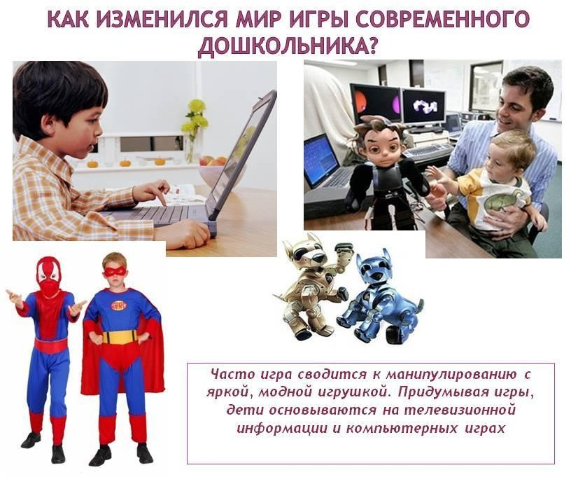

Однако многие специалисты предупреждают – слишком долгое время, проводимое в Интернете, отсутствие контроля над информацией в сети, пониженная активность ребенка, приводят к социальным, эмоциональным и физическим нарушениям. Как большинство технических достижений, так и Интернет, имеют свои хорошие и плохие стороны, главное это умеренность.
Дошкольник не имеет развитых когнитивных навыков на таком уровне, который позволят ему правильно выбирать поступающую информацию. Это может привести к иллюзорному восприятия мира.
Отсутствие навыков в понимании содержания информации, может вызвать у ребенка появление эмоциональных отклонений, таких как ночные страхи, раздражительность, агрессия, гиперактивность и нарушение сна. Малыши лучше запоминают эмоции, след изображения со временем затирается, а эмоции остаются.
Проведение свободного времени, только перед компьютером и телевизором минимизирует физическую и общественную активность детей. Ограничивает воображение и творческие способности, вызывает нарушение концентрации и внимания. Кроме того, растет масса тела, уменьшается количество друзей.

Роль компьютерных игр в развитии дошкольников.
На экране компьютера или планшета оживают любые фантазии ребенка, герои книг и сказок, предметы окружающего мира, цифры и буквы. Попадая в

компьютерную игру, они создают особый мир, похожий на реальный, но и отличающийся от него.
Компьютерные игры составлены так, чтобы ребенок мог представить себе не единичное понятие или конкретную ситуацию, но получил обобщенное представление обо всех похожих ситуациях или предметах. Таким образом, у детей развиваются такие важнейшие операции мышления как обобщение и классификация, которые при стандартном обучении начинают формироваться с 6-7 лет.

Рисунок 2. Дошкольники и компьютерные игры.
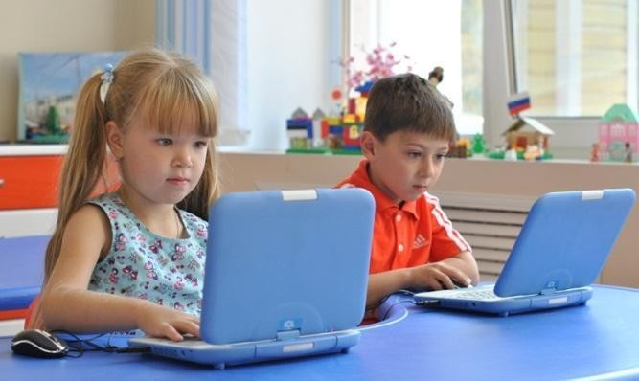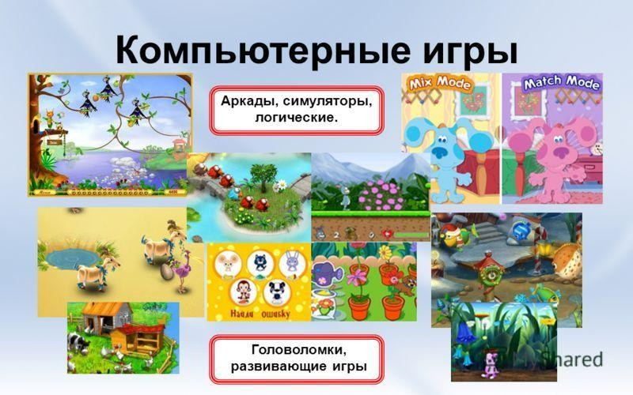

Одна из важнейших функций компьютерных игр – обучающая
Что нового может дать компьютер по сравнению с живым педагогом? В этих играх ребенок начинает очень рано понимать, что предметы на экране - это не реальные вещи, но только знаки этих реальных вещей. В различных играх эти знаки или символы реальных предметов усложняются, становятся

все более и более обобщенными и все меньше походят на окружающие реальные предметы.
Таким образом, у детей очень рано начинает развиваться так называемая знаковая функция сознания, то есть понимание того, что есть несколько уровней реальности окружающего нас мира, - это и реальные предметы, и картинки, схемы, это слова и уравнения и, наконец, это наши мысли, которые являются наиболее сложным, идеальным уровнем действительности.
Однако «знаковая функция сознания» не только дает возможность осознать наличие в природе всех этих уровней, но и лежит в основе самой возможности мыслить без опоры на внешние предметы. О важности такого мышления и сложности его развития говорят известные многим родителям трудности при обучении детей счету или чтению «про себя». Ребенок продолжает шепотом произносить про себя прочитанный текст или перебирают собственные пальцы при счете.
Компьютерные игры дают возможность облегчить процесс перехода психического действия из внешнего плана во внутренний, так что самые простые действия во внутреннем плане становятся доступны уже для детей 4- 5 лет.
Психологи, родители, и воспитатели, занимающиеся с детьми на компьютере, заметили, что в процессе этих занятий улучшаются память и внимание детей. Эта закономерность соответствует законам психического развития детей. Было открыто, что у маленьких детей еще нет желания запомнить. У них нет так называемого произвольного запоминания, то есть запоминания с ранее поставленной целью.
Детская память непроизвольна, дети запоминают только яркие, эмоциональные для них случаи или детали, и здесь опять незаменимым помощником является компьютер, так как он делает значимым и ярким содержание усваиваемого материала, что не только ускоряет его запоминание, но и делает его более осмысленным и долговременным.
Компьютерные игры имеют большое значение не только для развития интеллекта детей, но и для развития их моторики, точнее для формирования моторной координации и координации совместной деятельности зрительного и моторного анализаторов. Многие родители дошкольников жалуются на неуклюжесть своих детей, на то, что они с трудом повторяют сложные физкультурные упражнения. Некоторые дети даже к шести годам плохо воспринимают такие понятия, как право и лево. Такие недостатки не свидетельствуют об умственной отсталости или задержке развития, но и надеяться, что они пройдут сами собой тоже не следует.
Почему же именно компьютер легко и быстро может помочь в преодолении такого сложного дефекта, для которого даже опытным психологам иногда нужно несколько месяцев. В любых играх, от самых простых до сложных, детям необходимо учиться нажимать пальцами на определенные клавиши, что развивает мелкую моторику руки.

Действия рук нужно сочетать с видимым действием на экране. Так, совершенно естественно, без дополнительных специальных занятий, развивается необходимая зрительно-моторная координация.
Почти все родители знают, как трудно бывает усадить малыша за занятия. На компьютере ребенок занимается с удовольствием, и никогда не будет возражать против предложения позаниматься на компьютере. Это связано с тем, что компьютер сам по себе привлекателен для детей как любая новая игрушка.
Компьютер развивает множество интеллектуальных навыков.
Но нельзя забывать о золотой середине, о норме. Всякое лекарство может стать ядом, если принято в не разумных дозах.
Нужно понять, что компьютер - это не волшебная палочка, которая за один час игры сделают ребенка сразу умным и развитым. Как и любые занятия, компьютерные игры требуют времени, правильного применения, терпения и заботы со стороны взрослых.
Существуют определенные ограничения по времени.
К сожалению, нередко встречаются дети, которые перешли грань разумного в общении с компьютером. Чрезмерное общение с компьютером может не только привести к ухудшению зрения ребенка, но и отрицательно сказаться на его психическом здоровье.

Гигиенические нормы и рекомендации работы дошкольников за компьютером.
Максимальная одноразовая длительность работы на компьютере не должна быть более:
- для детей 6 лет I-II групп здоровья - 15 минут в день;
- для детей 6 лет III группы здоровья - 10 минут в день;
- для детей 5 лет I-II групп здоровья - 10 минут в день;
- для детей 5 лет III группы здоровья - 7 минут в день;
- для детей 6 лет, относящихся к группе риска по состоянию зрения - 10 минут в день;
- для детей 5 лет, относящихся к группе риска по состоянию зрения - 7 минут в день.

Рекомендуемое время дня для занятий дошкольников на компьютере:
- первая половина дня - оптимальна;
- вторая половина дня - допустима.
- занятие с использованием компьютера во второй половине дня следует проводить в период второго подъема суточной

работоспособности, в интервале от 15 ч 30 мин до 16 ч 30 мин, после дневного сна и полдника.
- рекомендуемая максимальная кратность работы на компьютере в течение недели для детей 5 и 6 лет- 1-2 раза.
- рекомендуемые дни недели для занятий на компьютере: вторник, среда.
- в пятницу заниматься на компьютере нежелательно. Объясняется это тем, что работоспособность ребенка уже к четвергу снижается, а в пятницу происходит ее резкое снижение в силу накопившейся недельной усталости.
- недопустимо проводить занятия на компьютере во время, отведенное для прогулок и дневного отдыха.

В целях профилактики зрительного утомления целесообразно проводить офтальмотренаж (специальные упражнения для глаз).
Время и место проведения гимнастики.
Зрительная гимнастика проводится дважды в течение развивающего занятия с использованием компьютера: первый раз - в середине работы на компьютере (после 5 минут работы для пятилетних и после 7-8 минут для шестилетних детей) и второй раз - по окончании работы на компьютере или после завершения всего развивающего занятия с использованием компьютера (после заключительной части).
Длительность зрительной гимнастики во всех случаях равняется 1 минуте.

Зрительная гимнастика во время работы на компьютере.
Упражнение 1 - со зрительными метками.
В кабинете заранее подвешиваются высоко на стенах, углах, в центре стены яркие зрительные метки. Ими могут быть игрушки или красочные картинки (4-6 меток). Игрушки (картинки) целесообразно подбирать по изучаемой теме, чтобы они составляли единый зрительно-игровой сюжет. Сюжеты педагог может придумывать сам и менять их время от времени. Примерами игровых сюжетов могут быть следующие. В центре стены помещается машина (или голубь, или самолетик, или бабочка). В углах под потолком стены - цветные гаражи. Детям предлагается проследить взором проезд машины в гаражи или на ремонтную площадку. Голубь может лететь на веточку или в домик.
Упражнение 2 - со зрительными метками и поворотами головы.
Выполняется так же, как предыдущее упражнение, но дети должны выполнять его с поворотами головы.
Игровым объектом может служить елочка, которую нужно нарядить. Необходимые для этой цели игрушки дети должны отыскивать по всему кабинету.

Зрительная гимнастика после занятия с использованием компьютера.
Выполняется сидя или стоя, при ритмичном дыхании, с максимальной амплитудой движения глаз.
Рекомендуются следующие варианты упражнений:
Упражнение 1.
Закрыть глаза, сильно напрягая глазные мышцы, на счет 1-4, затем открыть глаза, расслабив мышцы глаз, посмотреть вдаль через окно на счет 1-
- Повторить 4-5 раз.
Упражнение 2.
Не поворачивая головы, посмотреть направо и зафиксировать взгляд на счет 1-4, затем посмотреть вдаль прямо на счет 1-6. Аналогичным образом проводятся упражнения, но с фиксацией взгляда влево, вверх и вниз. Повторить 2 раза.

При всем преимуществе компьютерных игр они все же создают иллюзию общения и не приводят к формированию навыков настоящего общения. Особенно это опасно для застенчивых детей. Реальное общение доставляет им психоэмоциональное напряжение, ставит их в состояние стресса, и тогда на смену ему приходит псевдообщение.
Компьютер дает возможность перенестись в другой мир, который можно увидеть, с которым можно поиграть.
В тоже время ребенок все больше отвергает реальный мир, где ему грозят негативные оценки и необходимость что-то менять в себе. Такой уход в искусственную реальность может сформировать у ребенка подобие психологической зависимости от компьютера. В развитии навыков реального общения компьютерные навыки могут играть только вспомогательную роль.

Как определить момент наступления утомления у детей при работе на компьютере?
Уровень эмоциональной восприимчивости и степень сопереживания у детей при работе на компьютере могут быть различны как по причине приобретения определенных комплексов поведения под влиянием воспитания, так и в силу индивидуальных различий по состоянию здоровья, особенностям их нервной системы и других психофизиологических показателей. В связи с этим у разных детей и сроки наступления утомления могут быть различными: у одного - через полчаса, у другого - через 10 минут, а третий может вообще отказаться от работы в самом начале занятия на компьютере. Кроме того, следует также учитывать самочувствие ребенка в данный момент. Особое внимание необходимо обращать и на особенности личности ребенка: медленного или быстрого он темперамента, впечатлительный или заторможенный, самоуверенный или встревоженный, неуверенный в себе.
По мере утомления детей в процессе компьютерных занятий поведение ребенка изменяется и проявляется у разных детей по-разному. Например, у инертных детей увеличивается пассивность, которая проявляется в изменении

позы (полулежа, лежа, иногда с задиранием ног, с поиском опоры у стола), в потере интереса к занятию, в увеличении двигательной активности (ерзание, частые перемены позы), в изменении настроения и др.
У подвижных детей утомление проявляется, как правило, иначе - с преимущественным увеличением нервно-мышечной напряженности. У детей усиливается двигательная активность (вскакивание с места, прыжки, хлопки в ладоши и т. п.), появляются всплески эмоциональных реакций (смех, плач, вскрикивание, пение, разочарование, бурное веселье).
По мере утомления в процессе общения ребенка с компьютером психическое состояние и поведение детей меняется тоже по-разному: у одних появляется неуверенность, тревожность, ухудшается настроение, появляются негативные мысли, страх перед компьютером, отказ от занятий или при продолжении интересной игры уход в себя. Все это при злоупотреблении компьютером может привести к невротическим реакциям (астеническим, фобическим, сомато-вегетативным изменениям эмоционального статуса, аутизму, депрессии).
У других детей утомление сказывается в чрезмерной нервной возбудимости, агрессивности, раздражительности, бурном проявлении эмоций. При переутомлении происходит срыв адаптационных процессов в организме, желудочные расстройства, изменение сердечного ритма, мускульное и психическое напряжение, и, таким образом, создается реальная угроза для здоровья ребенка.
Утомление при работе на компьютере проявляется у детей по-разному. Однако уже по внешним признакам поведения ребенка можно судить о начавшемся утомлении.
Почему придается такое значение внешним проявлениям утомления, связанного с работой на компьютере?
Прежде всего, потому, что это доступно для любого заинтересованного наблюдателя: будь то воспитатель, преподаватель или кто-то из родителей. Во-вторых, это объясняется особенностями проявления утомления при работе с компьютером, что требует особого подхода в оценке работоспособности и интенсивности нагрузки. Поэтому важно адекватно оценивать физиологическое состояние организма.
Ориентируясь на собственные самоощущения положительного настроя и отсутствие привычных (для какой-либо другой деятельности) признаков усталости, пользователь компьютера склонен недооценивать реальные изменения в функционировании физиологических систем своего организма и поэтому легко попирает установленные медицинской наукой нормы и правила взаимодействия человека с компьютером. К тому же компьютер увлекает. Он становится привычным в обиходе, и это обстоятельство провоцирует на неограниченное пользование компьютером. А дети в ограничении нуждаются. И сделать это должны родители (педагоги), удобно используя метод определения степени утомления по внешним показателям поведения за компьютером.

Кроме того, ориентация на внешние признаки утомления нам кажется целесообразной еще и потому, что компьютерные технологии все время обновляются, появляются новые марки компьютеров. Процесс же оценки влияния работы на компьютере с помощью инструментальных медицинских и физиологических методик трудоемок и не может быть мгновенным. Он требует длительного времени. Неблагоприятные изменения в организме могут накапливаться постепенно, поэтому последствия могут быть отдаленными.
Еще один немаловажный фактор - это индивидуальный характер проявления утомления. В пределах одного и того же возраста сроки наступления утомления могут быть различны. Причины могут быть самые различные. Это и типологические особенности нервно-эмоционального статуса ребенка, и особенности его темперамента, и состояние здоровья, и самочувствие в данный момент, и уровень подготовленности к работе на компьютере, и условия внешней среды (освещенность, температура, влажность, ионный состав воздуха помещений), и многие другие факторы санитарной обстановки.
На работоспособность влияет также качество и содержание компьютерных программ, возраст пользователя. Чем младше ребенок, тем в большей мере выражены у него признаки внешнего утомления и тем их легче заметить постороннему наблюдателю.
Следует иметь в виду, что утомление и переутомление ребенка на занятиях с компьютером зачастую не сопровождаются субъективными ощущениями усталости. Вследствие этого бесконтрольные компьютерные игры могут незаметно нанести непоправимый вред здоровью детей. Одним из удобных выходов из этого положения может быть использование метода наблюдения за поведением детей за компьютером, когда отдельные симптомы поведения ребенка становятся сигналами для прекращения занятия или для проведения общей и зрительной гимнастики, для переключения на другие виды деятельности (рисование, прогулка, подвижные или спокойные игры). Для того, чтобы не допустить переутомления и связанных с ним нервных срывов и других нарушений, к сигналам для прекращения компьютерных занятий следует отнести такие признаки, как повышенная отвлекаемость, частая смена позы, непривычные движения рук, ног (трясение, стучание), неприятная мимика (кривляние, тики), неудержимые всплески эмоций (крик, плач, прыжки).

При педагогической диагностике состояния детей следует ориентироваться на следующие 4 группы критериев утомления:
  - Потеря контроля над собой: ребенок трогает лицо, сосет палец, гримасничает, трясет ногами, кричит.
  - Потеря интереса к работе с компьютером: частые отвлечения, разговоры, переключение внимания на другие предметы, отказ от продолжения работы.
  - Полное утомление: склонение туловища на бок, на спинку стула, задирание ног с упором коленей в край стола.

  - Нервно-эмоциональные реакции: крик, подпрыгивания, пританцовывание, истерический смех.
Этот метод наблюдения позволяет выявить индивидуальные сроки наступления утомления для каждого ребенка в зависимости от его состояния здоровья, самочувствия, индивидуально-типологических особенностей нервной системы, качества компьютера, компьютерной программы и других факторов.

О чем необходимо знать родителям и педагогам?
    - Дети в возрасте до восемнадцати месяцев жизни не нуждаются в контакте с любыми средствами массовой информации.
    - Дошкольник не должен за компьютером или просмотром телевизора проводить больше часа в день.
    - В том случае, если ваш ребенок пользуется Интернетом, проконтролируйте, что он делает, во что играет, что смотрит. Поговорите с ним о том, что он только что увидел.
    - Не использовать Интернет и ТВ-передачи в качестве «няни» для ребенка и особенно не использовать во время еды, или засыпания.

Рисунок 3. Основные фирмы-производители лицензионных детских
компьютерных игр.



Литература, рекомендуемая для изучения:
- Компьютер и здоровье пользователей: библиографический указатель литературы на русском языке (1988–2004 гг.)/ сост.: Л.Ю. Кулакова, Н.Л. Щербак, В.И. Евдокимов; ред.: Ф.М. Ким, В.Н. Дружинина; Всерос. центр экстрен. и радиац. медицины МЧС России, Рос. нац. б-ка. – СПб.: Политехника, 2007. – 94 с.
- Компьютерная техника для дошкольников: «за» или «против». Маляшок Ю.А. Статья.
- Концепция информационной безопасности детей. Распоряжение Правительства России от 28 апреля 2023 года №1105-р.
- Пучкова Д.А. Роль компьютерных игр в развитии деятельности детей старшего дошкольного возраста // Современные проблемы науки и образования. – 2015. – № 1-1.; URL: https://science- education.ru/ru/article/view?id=17583
- Сборник научных статей по материалам международной научно- практической конференции «Детский сад будущего: оценка качества в соответствии с ФГОС дошкольного образования» к 150-летию открытия

первого детского сада в России. Государственное бюджетное образовательное учреждение дополнительного профессионального образования (повышения квалификации) специалистов «Санкт- Петербургская академия постдипломного педагогического образования» Институт детства. Выпуск №2. Санкт-Петербург 24-25 марта 2014 года. – 307 с.

